e Centre Culturel est ouvert à tous, pour une simple consultation sur place ou pour emprunter des documents.  Comment vous inscrire ?  ur présentation d’une pièce d’identité et d’un justificatif de domicile (quittance d’électricité, de loyer...).  ne participation annuelle de 15 euros vous est demandée. Gratuité pour les moins de 16 ans, les lycéens, les étudiants, les appelés du contingent, les bénéficiaires du R.S.A./R.M.I ou du fonds national de solidarité (à justifier).  ’inscription est individuelle et vous permet d’emprunter 5 livres (dont 3 bandes dessinées), 3 disques compacts, 3 CD-Rom et 3 revues pour une durée maximale de 3 semaines.  ’équipe du Centre Culturel se tient à votre disposition pour vous conseiller et vous aider dans vos recherches.  A bientôt ! |   Que trouverez-vous au Centre Culturel ?  Premier étage :  ➢ BIBLIOTHEQUE DES ENFANTS: albums, contes, romans, documentaires, revues, bandes dessinées.    ➢ SALLE JACQUES BREL: expositions, conférences, spectacles...  Rez-de-chaussée haut :  ➢ BIBLIOTHEQUE DES ADULTES: romans, documentaires, bandes dessinées, encyclopédies, revues.  ➢ MULTiMEDIA: ✓ CD-Rom au prêt : documentaires, encyclopédie, jeux éducatifs.    ✓ Sur rendez-vous connexion à Internet : web, courrier électronique, forums … [ tarifs:  0,40 €/h (gratuit pour les scolaires, chômeurs et Rmistes) ; pour les impressions en  noir et blanc 0,15 €, en couleur 0,80 € ]  - Initiation à la recherche documentaire et consultation sur place des CD-Rom sur  rendez-vous.  ➢ BIBLIOTHEQUE-CONSERVATOIRE DES REVUES DE POESIE: un panorama de la  production francophone des revues de poésie (consultation sur place).    Rez-de-chaussée bas :  ➢ DISCOTHEQUE : disques compacts (musiques du monde, classique, rock, jazz, chanson française...).  ➢ SERVICE DES ARCHIVES MUNICIPALES : archives provenant des services municipaux de la  ville de Carmaux, archives de la houillère (cf. dépliants).
  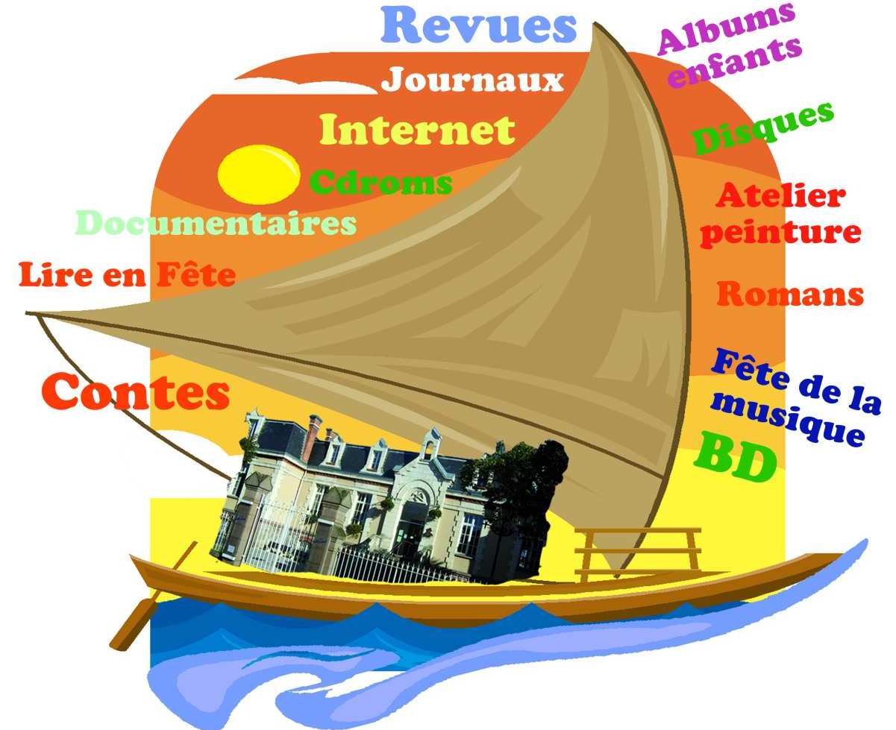  Accès :  - A pied, à 10 minutes de la gare.  - En voiture, à 1 heure de Toulouse, 40 minutes  de Rodez et 1 heure 15 de Montauban.  Parking gratuit (accès rue de l’Ecluse).  ~ Mardi: 14h – 18h  ~ Mercredi: 10h - 12h  14h - 18h  ~ Jeudi: 14h - 18h  ~ Vendredi: 14h - 18h  ~ Samedi: 10h - 12h  14h - 18h  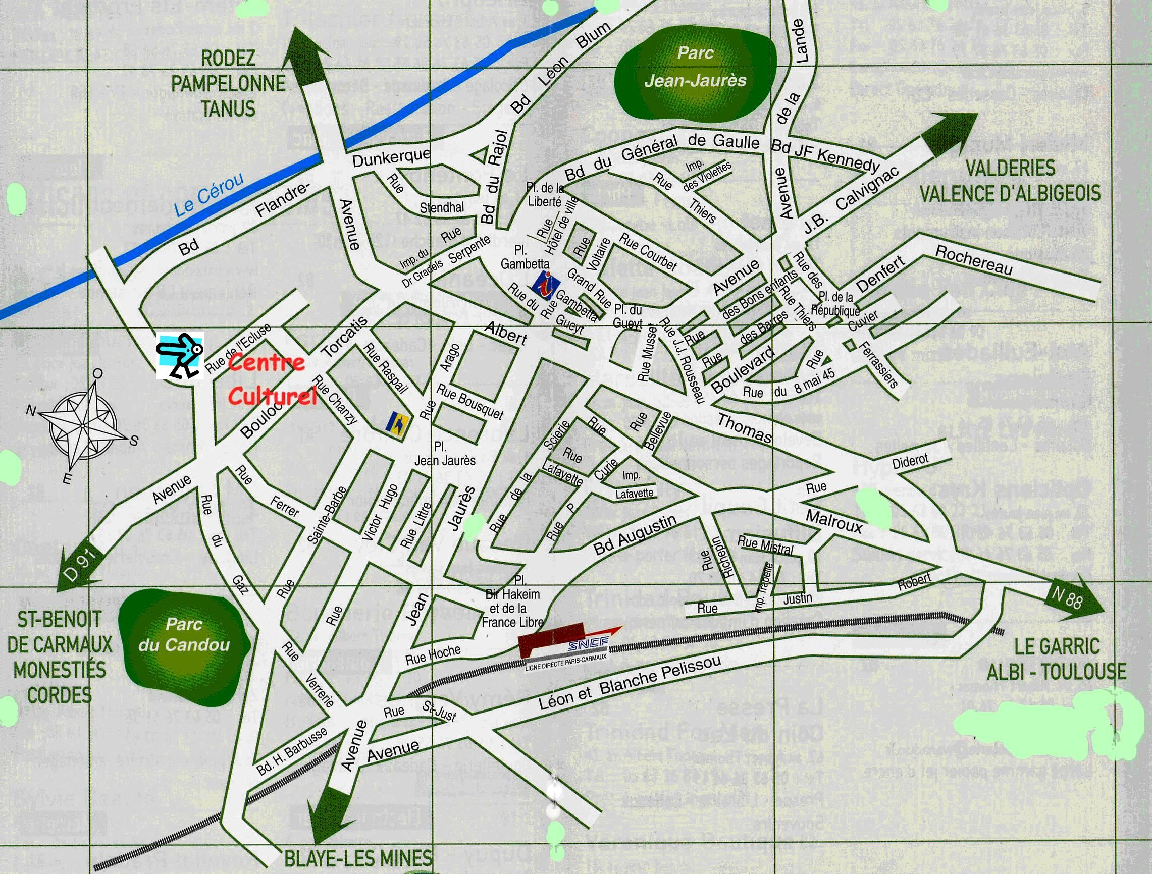  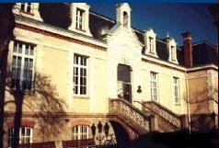 |  | 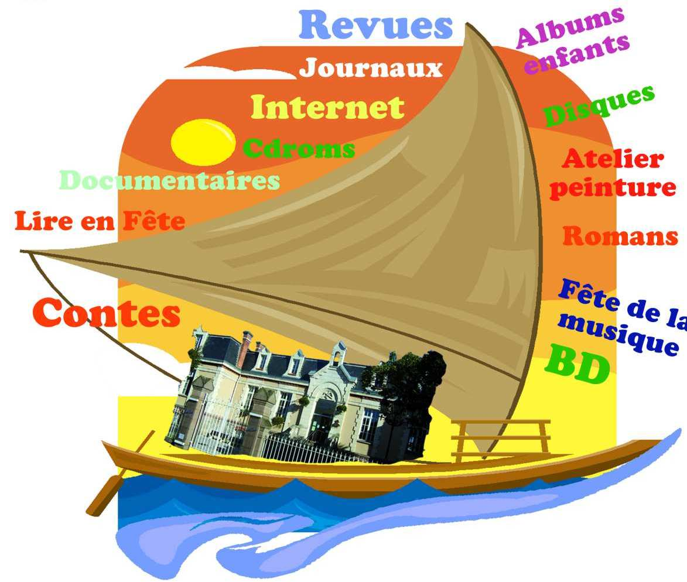    24, avenue Bouloc-Torcatis  81400 CARMAUX  centreculturel81@yahoo.fr  http://mediathequecarmaux.hautetfort.com  Médiathèque 05.63.76.85.85  Multimédia 05.63.76.09.74  ARPO (Poésie) 05.63.76.09.73  Archives Municipales 05.63.76.09.75

